安装及使用说明书

游戏名称：字中字

英文名称：FindMe

游戏类型：休闲益智

作品格式：apk

开发工具：Android Studio

运行环境：Android 2.3（API 9）及以上系统的所有手机，平板及虚拟机 (如Genymotion)

支持语言：中文，英文

反馈邮箱：[sdufe.dmt.findme@gmail.com](mailto:sdufe.dmt.findme@gmail.com)

游戏背景：

长颈鹿老师有三个学生：侯侯、能能、免免，他们要成长为猴猴，熊熊，兔兔才能毕业。在三位同学面前的是长颈鹿老师精心准备的「字中字」题库，只有成功挑战完成所有关卡才能顺利毕业，三人截然不同的性格决定了游戏的难度和模式：免免认真而优雅，侯侯聪慧过人还有非凡的超能力，能能却是天然呆：节奏总比常人慢半拍，还常常开小差。

主线游戏内容：

游戏内容：

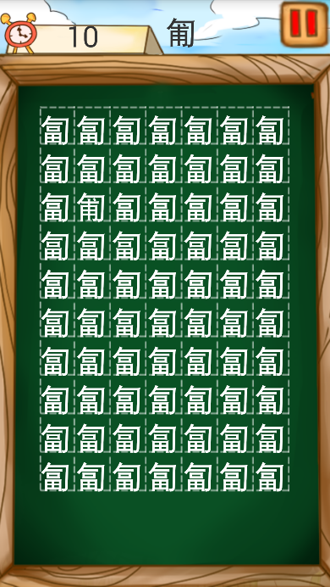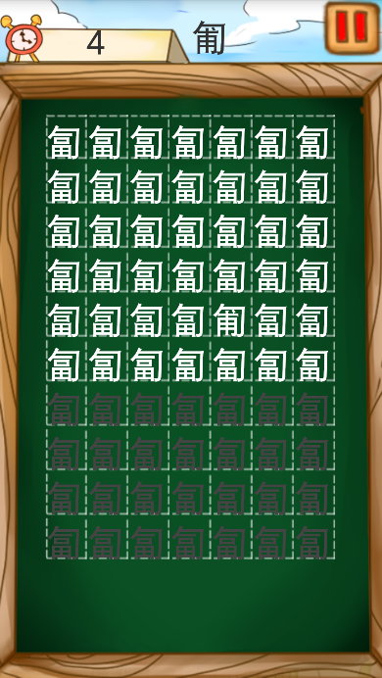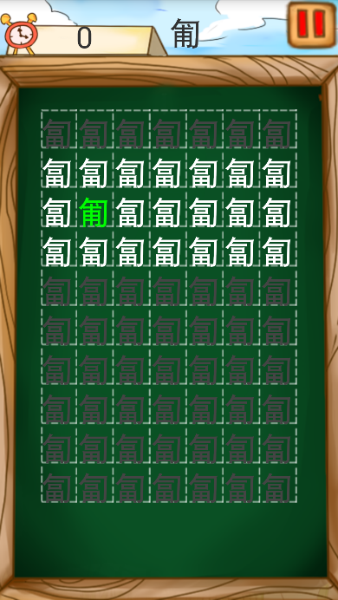

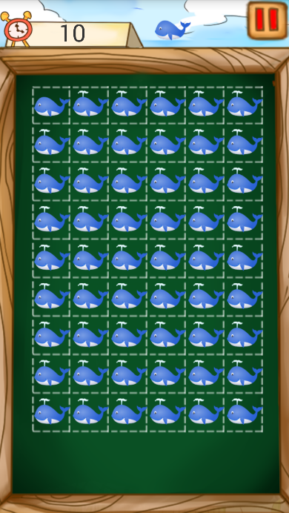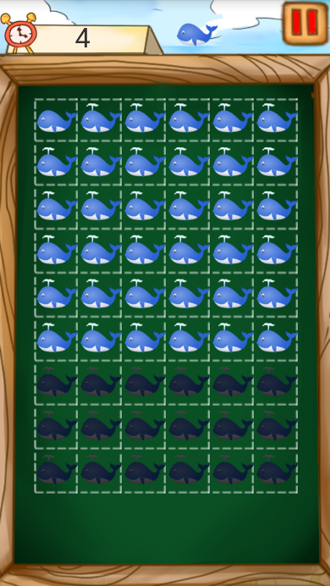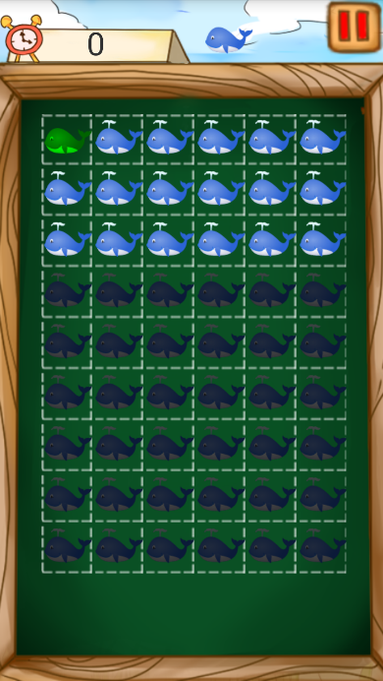

普通模式：限时12秒 困难模式：限时6秒 自由模式：自定义限时

计时开始，寻找范围完整，此阶段完成评定为3星过关

时间过去1/3时，寻找范围缩小为6行，此阶段完成评定为2星过关

时间过去2/3时，寻找范围缩小为3行，此阶段完成评定为1星过关

计时结束，绿色高亮显示目标所在位置一秒，自动跳转到结果页，评定为未过关.

隐藏游戏内容：

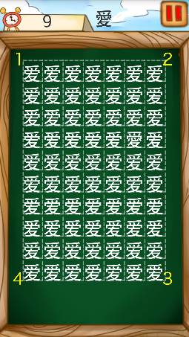注：

模式选择界面： 文字模式按钮 = 左， 图形模式按钮 = 右

C:\Users\武云潇\Documents\Android Develop\FindMe\backups\DocPic\Screenshots\btn_lv_previous_0.pngC:\Users\武云潇\Documents\Android Develop\FindMe\backups\DocPic\Screenshots\btn_lv_next_0.png关卡选择界面： 下一页 = 下， 上一页 = 上

游戏进行中： 左上角字符 = 1， 右上角字符 = 2， 右下角字符 = 3， 左下角字符 = 4

① 右左右左 = 启用隐藏背景音乐 —— 有提示 希望玩家发现

② 右左右左右右左 = 激活开发者模式：永久解锁全部关卡，全部写入2星纪录，显示调试信息

右左右左右左右左右左 = 启用/禁用插件尺寸调试信息

③ 下上下上/上下上下 = 临时解锁全部关卡（重启游戏失效）—— 有提示 希望玩家发现

C:\Users\武云潇\Documents\Android Develop\FindMe\backups\DocPic\Screenshots\btn_pause_0.png④ 1234/2341/3412/4123（顺时针）+ 暂停 = 快速过关 —— 有提示 希望玩家发现

C:\Users\武云潇\Documents\Android Develop\FindMe\backups\DocPic\Screenshots\btn_pause_0.png 4321/3214/2143/1432（逆时针）+ 暂停 = 快速失败

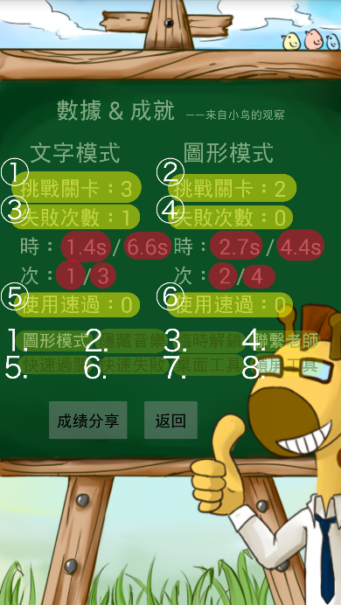⑤ 数据与成就界面说明：

亮黄色区域 × 6：点击后显示以下说明：

①②总解锁关卡数 ③④总失败关卡数 ⑤⑥使用快速过关数

暗粉色区域 × 8：极值数据统计项目：对应模式最快/慢过关用时，

最少/多点击次数；双击对应数值快速进入对应纪录关卡，便于更新成绩

暗黄色区域 × 8：已获得的成就为亮色，未获得为暗色。点击显示以下说明：

⒈ 第一次切换到图形模式

⒉ 找到模式选择画面的彩蛋

⒊ 找到临时解锁全部关卡的方法

⒋ 找到长颈鹿老师的联系方式

⒌ 快速过关！

⒍ 快速失败！

⒎ 第一次创建字中字桌面小插件

⒏ 第一次创建字中字锁屏小插件

⑥ 全部游戏提示：

01> 長頸鹿老師有三個學生：侯侯、能能、免免，他們要成長為猴猴，熊熊，兔兔才能畢業。

02> 因為長頸鹿老師有經營學校重任在身，有了討巧位置一枚小小廣告，據說它真的無害喔。

03> Android 4.2以上系統可以在「鎖定熒幕」添加「遊戲小工具」喔~ 找不到就不解鎖了哼。

04> 長頸鹿老師在上課前都會先把自己頭頂的雙天線鹿由器關掉，這讓能能非常傷心。

05> 有沒有發現「模式選擇」畫面可以來回左右點呢~ 據說裡面有彩蛋呢。

06> 不要認為侯侯的高分只是因為他很聰明——(噓..小聲)他可是有「重新定義課程」的超能力!!

07> 遊戲界有一個傳統：在「選關畫面」一定要留下彩蛋！我知道你等不及想看後面關卡還有什麼圖案。(偷笑)

08> 「主功能表」的黑板上為什麼會有三隻小鳥？這是一件奇怪的事情。

09> 能能從小就是天然呆0 0：在他的世界裡做什麼時間都感覺那麼少，特別是「睡覺」。

10> 你需要先打破關卡當前用時記錄才能更新這關的點擊次數記錄喔。

11> 某一關找得頭都暈掉？試試四個角上的字吧~ 你會發現暫停鍵原來力量這麼大。XD

12> 感覺上一條小提示好像有什么东西混进去了…卻沒看清？嗯…19對侯侯是一個有魔力的數字。

13> 免免知道能能偷偷喜歡她，每次做功課她總會去幫能能——儘管能能依然感覺自己做得一團糟。

14> 侯侯自由模式作為沙盒遊戲，是不能破關也不會計入紀錄的~

15> 據說在遊戲中找不到字時，換個角度看熒幕會有意外發現!!

16> 你知道嗎，「主功能表」左上角有神秘連結可以讓你聯繫到長頸鹿老師喲，他們真的會回復你的~ -w-

17> 「數據與成就」好難懂喔。咦裡面的字怎麼還可以點怎麼還可以點

18> 遊戲小工具中的文字與關卡中的不一樣喔，去找找看~

19> 快速過關雖好，可不要貪用喔。

English Version:

01> Teacher Giraffe has three students: Monley, Panfa, Rannit. They have to grow to Monkey, Panda and Rabbit to Graduate.

02> To run the school, Teacher Giraffe have to put some ads in clever places, they said its harmless. :)

03> Lock screen widget can be added on Android 4.2+, Findme widget works awesome there. :P

04> Teacher Giraffe shut down his head router every time he go to classroom, which makes Panfa very depressed.

05> When Select Mode you may find it can form a combination with left and right button…

06> Monley’s doing well because he’s clever? or… he can alter his Homework!

07> It is a tradition in game industry that there should be an easter egg in Level Select Screen, yes, tradition!

08> Why there are three birds stand on blackboard in main menu? What a strange idea.

09> Panfa’s nature: The time is short whatever he do, ESPECIALLY when sleeping.

10> You need to break the former time record to update clicks record. You’re welcome. xD

11> Already got dizzy in a particular level? try the four characters in corner with pause button following. It’s AMAZING!

12> Finding yourself saw something important in last tip, but missed it? I’ll just say 19 is a magical number for monley.

13> Rannit knows that Panfa likes her. She tries to help Panfa pass his homework but well… at least Panfa’s happy. For a while.

14> As a sandbox game, Monley’s free mode can neither unlock new level nor update records.

15> There\'s a saying that when you can\'t find the right character, different looking angle will surprise you!

16> There’s an epic portal on the upper-left corner of Main Menu can let you connect with Teacher Giraffe and HE WILL REPLY!

17> Find it’s difficult to understand Stat &amp; Achieves? Did I tell you they’re clickable?

18> It’s different between texts in Widget and game levels. Go try it out!

19> Don’t be addicted to Quick Pass even if it’s awesome!

游戏截图：

